**Зайцев Н. В. ПИ20-2 Семинар 3-4**

**Задачи:**

Запустите виртуальную машину; познакомьтесь со справкой к изучаемым в данной работе командам. Обратите внимание на используемые ключи данных команд и запустите текстовый терминал или программу-эмулятор терминала

Выведите на экран содержимое корневой директории файловой системы;

Перейдите в свою домашнюю директорию, задав относительный путь;

Выведите содержимое файла /etc/passwd;

Создайте текстовый файл с именем user.txt в домашнем каталоге.

Создайте директорию test в текущей

Переместите только что созданный файл в нее.

Скопируйте директорию под именем test2.

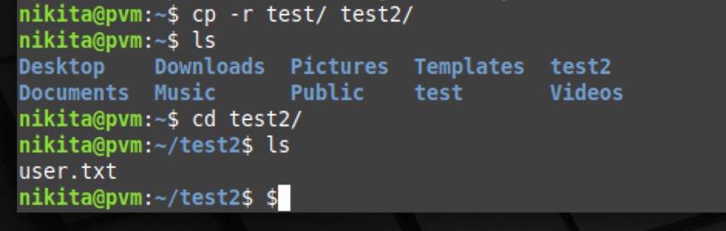

Удалите обе директории.

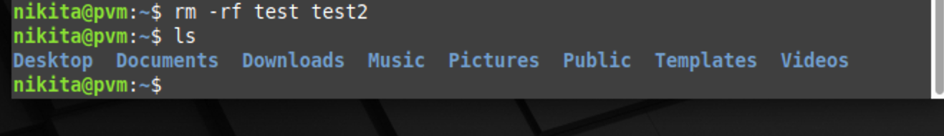

**Контрольные вопросы:**

Как происходит авторизация пользователя в текстовом режиме?

Как посмотреть рабочую директорию?

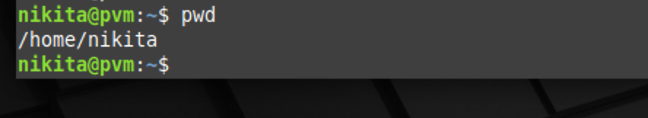

Как посмотреть содержимое текущей директории?

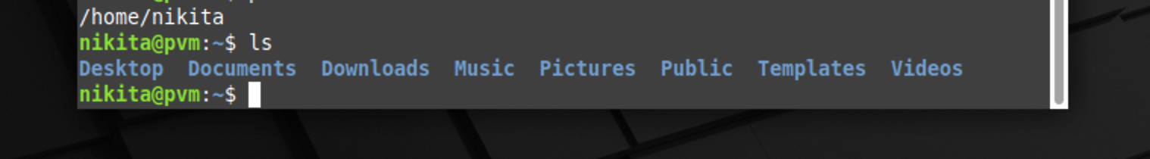

Чем отличается абсолютный и относительные пути к директориям?

Абсолютный путь – путь до директории указывается с корня системы, т.е.

Относительный же путь указывается от текущего положения пользователя, как пример

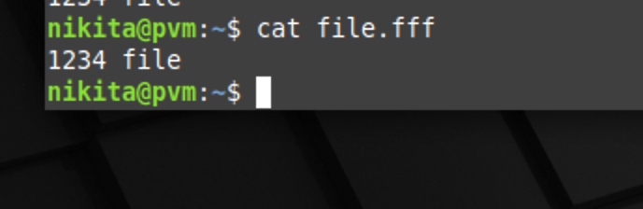

Как перейти в другую директорию в командной строке?

Какие основные стандартные каталоги существуют в Linux?

* / - корневой каталог всей системы
* /bin – системные программы
* /boot – загрузчик
* /dev – физические устройства (диски), представлены в виде файлов
* /etc – системные файлы и конфигурации
* /home – каталог для пользователей системы
* /lib – системные библиотеки и модуль ядра
* /mnt – смонтированные файловые системы (например, подключенный iso диск)
* /opt – дополнительное ПО

**Дополнительные задания:**

Выяснить, какой каталог является текущим (см. man pwd).

Выяснить, в каком терминале выполняется текущий сеанс

Перейдите в директорию /var;

С помощью команды узнайте, в какой директории находимся;

Прочитайте мануал по команде ls (только основное положение и про флаги -l, -t, -r, -A);

Отобразите список директорий и файлов;

Перейдите в директорию /var/log (без упоминания “var” в команде); Перейдите в директорию /var (снова без упоминания “var”);

Создайте директорию ~/tmp/lesson/;

Перейдите туда, задав абсолютный путь;

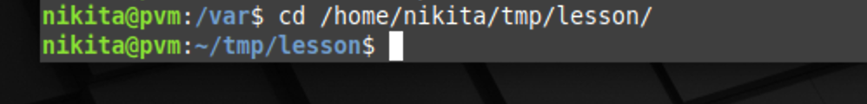

Создайте текстовый файл txt_file с произвольным содержимым;

Удалите созданную папку lesson;

Сохраните подробное описание полного содержимого домашней директории (по команде ls -la) в файл home.dir.

Определить границы файлового пространства, где система позволяет создавать собственные файлы и каталоги (возможно использование автоматического скрипта).

Только в границах папки пользоваателя

Проверить, возможно ли вмешательство в личное файловое пространство другого пользователя? Пользователя root?

Если не запрашивать права su, то нет

Иначе

